観音寺市役所本庁舎等災害対応型
自動販売機設置事業者募集要項（清涼飲料水）

令和8年1月
観音寺市総務部総務課
目 次

１ 物件概要・・・・・・・・・・・・・・・・・・・・・・・・ １
２ 自動販売機設置条件等・・・・・・・・・・・・・・・・・・ ２
３ 応募資格要件・・・・・・・・・・・・・・・・・・・・・・ ２・３
４ 応募書類等・・・・・・・・・・・・・・・・・・・・・・・ ３・４
５ 応募申込手続・・・・・・・・・・・・・・・・・・・・・・ ４～６
６ 賃貸借契約の締結等・・・・・・・・・・・・・・・・・・・ ６
７ 問い合わせ先・・・・・・・・・・・・・・・・・・・・・・ ６

資料（自動販売機設置予定場所 位置図）・・・・・・・・・・ ７～９

様式第１号 （応募申込書）・・・・・・・・・・・・・・・・ １０・１１
様式第２号 （誓約書）・・・・・・・・・・・・・・・・・・ １２
様式第３号 （販売計画書）・・・・・・・・・・・・・・・・ １３・１４
様式第４号 （委任状）・・・・・・・・・・・・・・・・・・ １５
様式第５号 （辞退届）・・・・・・・・・・・・・・・・・・ １６
様式第６号 （質問書）・・・・・・・・・・・・・・・・・・ １７

自動販売機設置事業者審査基準（別記） ・・・・・・・・・・ １８

観音寺市役所本庁舎等災害対応型自動販売機設置事業者募集要項（清涼飲料水）

観音寺市役所本庁舎等災害対応型自動販売機設置事業者（以下「設置事業者」という。）の募集に参加する者は、この募集要項を確認し、次の事項を承知の上、申し込むこと。

１ 物件概要
販売品目：清涼飲料水
物件番号 | 設 置 場 所 | 所在地
物件番号 | 設置台数 | 設置可能面積 | 最低賃貸料、内容等
１ | 本庁舎附属棟 屋外 | 観音寺市坂本町一丁目１番１号
１ | １台 | １㎡程度 | 売上金額の５％以上の賃貸料、電気料並びに土地及び建物の使用料
２ | 大野原支所 エントランス | 観音寺市大野原町大野原1260番地１
２ | １台 | １㎡程度 | 売上金額の５％以上の賃貸料、電気料並びに土地及び建物の使用料
３ | 豊浜支所 玄関前 | 観音寺市豊浜町和田浜1531番地１
３ | １台 | １㎡程度 | 売上金額の５％以上の賃貸料、電気料並びに土地及び建物の使用料
４ | 豊浜福祉会館 玄関前 | 観音寺市豊浜町和田浜1544番地１
４ | １台 | １㎡程度 | 売上金額の５％以上の賃貸料、電気料並びに土地及び建物の使用料
（注）当該施設の開庁時間は、月曜日から金曜日(国民の祝日に関する法律（昭和23
年法律第178号）に規定する休日及び12月29日から翌年の１月３日までを除
く)午前８時30分から午後５時15分まで

２ 自動販売機設置条件等
（１） 使用料等
ア 貸付期間
設置の期間は、令和８年４月１日から令和13年３月31日まで
イ 賃貸料
観音寺市自動販売機設置及び管理に関する要綱（平成22年観音寺市告示第
180号。以下「要綱」という。）第８条の規定に基づき、自動販売機設置に
伴う行政財産の目的外使用に係る賃貸料及び売上金額に対する賃貸料
ウ 電気料
電気料については、要綱第９条の規定に基づき、消費電力相当分とし、設
置事業者は、自動販売機に電気メーターを設置するものとする。
エ その他必要経費等
その他必要経費等については、設置事業者の負担とする。
なお、今回は上下水道を使用する機器（紙コップ式等）は設置しないものとする。
（２） 使用上の制限、維持管理責任等
ア ６－（１）の賃貸借契約時に規定する使用目的及び設置の基準は賃貸借契
約期間中、継続的に効力を有すること。
イ 自動販売機を第三者に譲渡又は転貸しないこと。
ウ 販売品の搬入時間及び経路並びに廃棄物の搬出時間及び経路については、
職員の指示に従うこと。
エ 販売品目は清涼飲料水とし、酒類の販売は行わないこと。
オ 商品補充、金銭管理等自動販売機の維持管理については、設置事業者
が行うこと。また、常に商品の賞味期限に注意するとともに、売り切れ商品
がないよう努めること。
カ 原則として、自動販売機１台につき容器回収ボックス１個を自動販売機に
併設して設置すること。また、設置事業者の責任で適切に回収及び処分する
こと。
キ 衛生管理及び感染症対策については、関係法令等を遵守するとともに徹底
を図ること。
ク 自動販売機を設置するに当たり、据付面を十分に確認した上で、安全な設
置をすること。
ケ 地震台風等の災害発生時に観音寺市が飲料の提供を要請した場合に、自動
販売機内の全ての飲料を無償で提供すること。
コ その他使用上の制限、維持管理責任等については、要綱、関係法令等を遵
守すること。

（３） 参考データ（年間売上実績）
物件番号 | 設 置 場 所 | 売上年度
物件番号 | 種別 | 売上額（円）
１ | 本庁舎附属棟 屋外 | 令和５年度 | 令和６年度
１ | 飲料水（缶・ペットボトル１台） | １，０３１，６２０ | ９６５，４８０
２ | 大野原支所 エントランス | 令和５年度 | 令和６年度
２ | 飲料水（缶・ペットボトル１台） | ２０１，０４０ | ２５９，５２０
３ | 豊浜支所 玄関前 | 令和５年度 | 令和６年度
３ | 飲料水（缶・ペットボトル１台） | ２４９，７３０ | ２５３，０８０
４ | 豊浜福祉会館 玄関前 | 令和５年度 | 令和６年度
４ | 飲料水（缶・ペットボトル１台） | １６２，０７０ | １４９，１４０

３ 応募資格要件
（１） 要綱第３条の規定に基づき、応募することができる者は次に掲げる法人、
個人又は団体とする。
ア 香川県内に本店、支店又は営業所を有する法人
イ 市内に住所を有する個人
ウ 市内に事務所等を置く社会福祉法人、特定非営利活動法人その他団体であ
って、身体障害者福祉法（昭和24年法律第283号）第22条又は母子及び父
子並びに寡婦福祉法（昭和39年法律第129号）第25条若しくは第34条に基
づく売店の設置の対象となる者
（２） 前号に掲げる法人、個人又は団体が次の各号のいずれかに該当
する場合は、応募資格を有しない。
ア 自動販売機の設置業務において、１年以上の運営経験を有しない者
イ 地方自治法施行令（昭和22年政令第16号）第167条の４の規定に該当す
る者
ウ 申込時点において、市税及び県税を滞納している者
エ 暴力団員による不当な行為の防止等に関する法律（平成３年法律第77号）
第２条に規定する暴力団及びその構成員
オ 無差別大量殺人行為を行った団体の規制に関する法律（平成11年法律第
147号）第５条に規定する観察処分の決定を受けた団体又は当該団体の役
職員若しくは構成員

４ 応募書類等
（１） 応募書類
応募に当たっては、次の書類を提出すること。
① 応募申込書 | 様式第１号
② 誓約書 | 様式第２号
③ 販売計画書 | 様式第３号
④ 委任状（必要がある場合のみ） | 様式第４号
⑤ 財務状況を明らかにする書類（直近１事業年度分、コピー可）  ＜法人＞貸借対照表及び損益計算書又はこれらに類する書類  ＜個人＞所得税確定申告書の写し  ＜団体＞代表者の所得税確定申告書の写し | 任意様式
⑥ 完納証明書（申請日前３か月以内に発行されたもの、コピー
可）
＜法人＞市税及び県税を滞納していないことの証明書
＜個人＞市税及び県税を滞納していないことの証明書
＜団体＞代表者の市税及び県税を滞納していないことの証明書
⑦ 自動販売機の設置業務において、１年以上の運営経験を有することを証明する書類（契約書等）のコピー | 任意様式
⑧ 法人登記簿謄本又は住民票（申請日前３か月以内に発行されたもの、コピー可）
＜法人＞法人登記簿謄本（履歴事項全部証明書）
＜個人＞当該個人の住民票
＜団体＞代表者の住民票
⑨ その他市長が必要と認める書類
（２） 提出部数
正１部、副１部（１部は片面Ａ４縦複写、クリップ留め）の計２部を提出す
ること。
（３） 留意事項
ア 応募書類は、日本産業規格のＡ４の大きさする。ただし、証明書等やむを
得ないものについては、その他の規格の使用を認めることとする。
イ 提出期間後の応募書類の再提出及び差し替えは原則として認めない。
ウ 提出された応募書類は、設置事業者の選定以外には原則として使用しない。
エ 提出された応募書類は、選定事務に必要な範囲で複製を作成することがあ
る。
オ 市が必要と認める場合には、追加資料を求めることがある。
カ 応募書類の提出にかかる経費は、全て応募者の負担とする。
キ 応募書類提出後にやむを得ない理由により、応募を辞退するときは、辞退
届（様式第５号）を提出すること。
ク 提出された応募書類は返却しない。
ケ 提出された書類の著作権は、作成団体に帰属する。ただし、設置事業者公
募に関する公表等に必要な場合は、その提出書類の全部又は一部を使用することがある。
コ 提出された応募書類は、観音寺市情報公開条例（平成25年観音寺市条例第
２号）に基づき開示する場合がある。

５ 応募申込手続
応募申込手続等スケジュール
募集要項の配布 | １月23日(金)から２月12日(木)まで
募集要項等に関する質問の受付 | １月23日(金)から１月30日(金)まで
質問に対する回答 | ２月５日(木)
応募書類の受付 | 1月23日(金)から２月12日(木)まで
現地説明会 | 行わない。
選定結果の通知等 | ２月27日(金)送付
賃貸借契約書の締結及び設置事業による事業開始 | ４月１日（水）

（１） 応募スケジュールの具体的内容
ア 募集要項の配布
（ア）期間 令和8年1月23日(金)から令和年2月12日(木)まで
（土曜日、日曜日及び祝日は除く。）
（イ）時間 午前８時30分から正午まで及び午後１時から午後５時15分まで
（ウ）場所 観音寺市役所総務部総務課資産経営係（市役所本庁舎４階）
※募集要項は観音寺市ホームページからもダウンロードすることができる。
イ 募集要項等に関する質問の受付
募集要項その他配布資料に関する質問を次のとおり受け付けるものとする。
（ア）期間 令和8年1月23日(金) 午前８時30分から令和8年1月30日(金)午後５時15分まで
（イ）方法 質問書（様式第６号）に記入の上、７の問い合わせ先まで電子メール又はＦＡＸで提出すること。提出した場合は、提出した旨を電話により必ず連絡すること。
ウ 質問に対する回答
令和8年2月5日（木）に市ホームページに質問及び回答を掲載する。
エ 現地説明会
現地説明会は行わない。自動販売機設置場所については、別紙資料を確認すること。
オ 応募書類の受付
（ア）受付期日 令和8年1月23日(金)から令和8年2月12日(木)まで
（土曜日、日曜日及び祝日は除く。）
（イ）受付時間 午前8時30分から正午まで及び午後１時から午後5時15分まで
（ウ）提出方法 観音寺市総務部総務課（市役所本庁舎4階）まで持参又は郵送。郵送の場合は、簡易書留とし、令和8年2月12日（木）必着とする。
〒768-8601 観音寺市坂本町一丁目１番１号
観音寺市役所 総務部総務課資産経営係（市役所本庁舎４階）
（２） 設置予定事業者の選定
設置予定事業者の選定は、別記観音寺市役所本庁舎等災害対応型自動販売機設置事業者審査基準（清涼飲料水）により、提出された応募書類を総合的に審査し決定する。なお、同じ審査点数が２者以上ある場合は、後日、当該事業者に通知を行い、くじにより設置予定事業者を決定する。
（３） 無効又は失格
次の事項に該当する場合は、無効又は失格とする。
ア 応募方法の提出方法、提出先、提出期限等が守られなかったとき。
イ 記載すべき事項の全部又は一部が記載されていないとき。
ウ 提出書類に記載すべき事項以外の内容が記載されているとき。
エ 提出書類に虚偽の内容が記載されているとき。
オ 本件の関係者に対し不当な接触等が認められるとき。
カ その他、本要項に定める条件等を満たしていない場合等、審査を行う
にあたって不適当と認められるとき。
（４） 選定結果の通知等
選定結果については、応募者全員に、令和8年2月27日（金）に文書を送付する。また、ホームページに選定結果を掲載する。

６ 賃貸借契約の締結等
（１） 賃貸借契約の締結
設置予定事業者は、自動販売機設置に関する詳細について市と協議し、合意後、賃貸借契約を締結する。
（２） 賃貸借契約締結の解除
次の事項に該当する場合は、設置事業者との賃貸借契約の締結を解除するものとする。なお、締結の解除に伴う自動販売機撤去等に関する一切の費用については、設置事業者の負担とする。
ア 賃貸借契約の締結後、当該使用許可の履行期間中に、本市から指名停止措
置、暴力団等排除措置等を受けた場合
イ その他設置事業者が本件使用許可の相手方として不適当と認められる場合

７ 問い合わせ先
〒768-8601 観音寺市坂本町一丁目１番１号
観音寺市総務部総務課 資産経営係（市役所本庁舎４階）
電話番号 0875-23-3900
ＦＡＸ 0875-23-3920
E-mail sisankeiei@city.kanonji.lg.jp

（別紙）
自動販売機設置予定場所 位置図
物件番号１ 設置場所：本庁舎附属棟 屋外
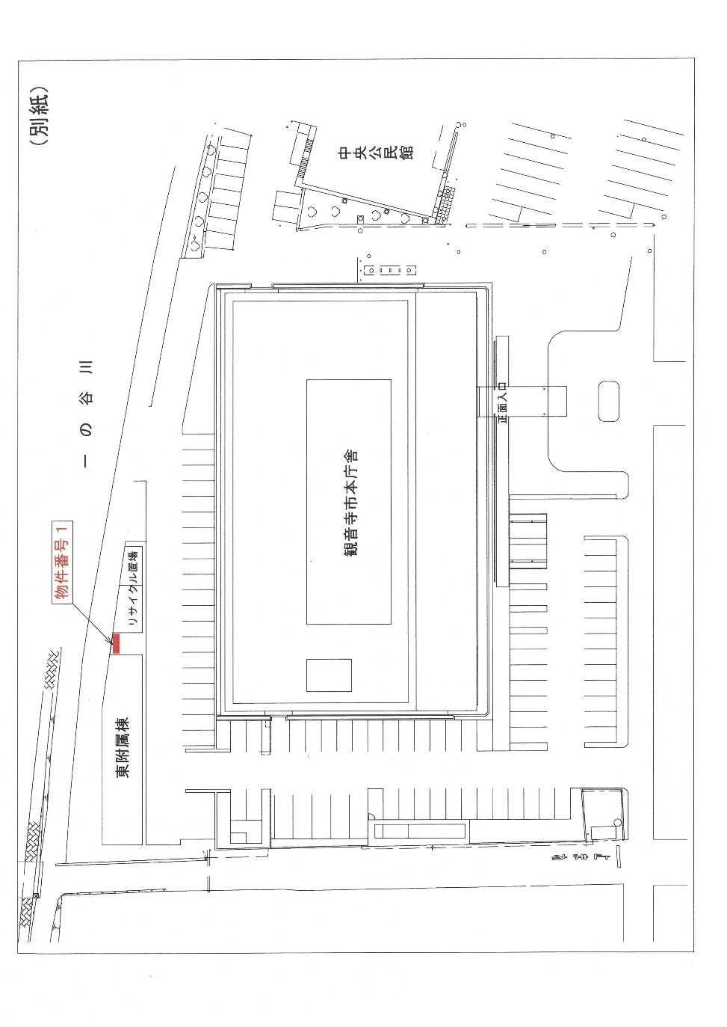

物件番号２ 設置場所：大野原支所 エントランス
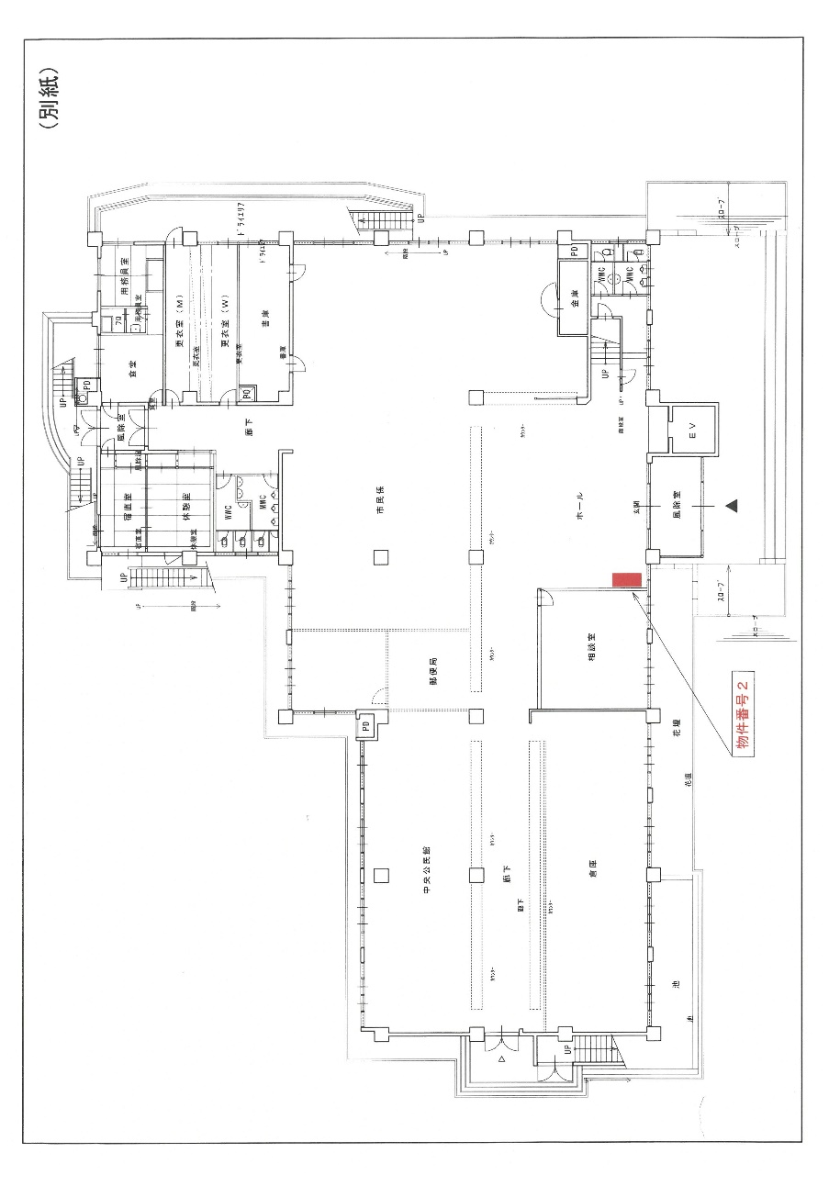

物件番号３ 施設場所：豊浜支所 玄関前
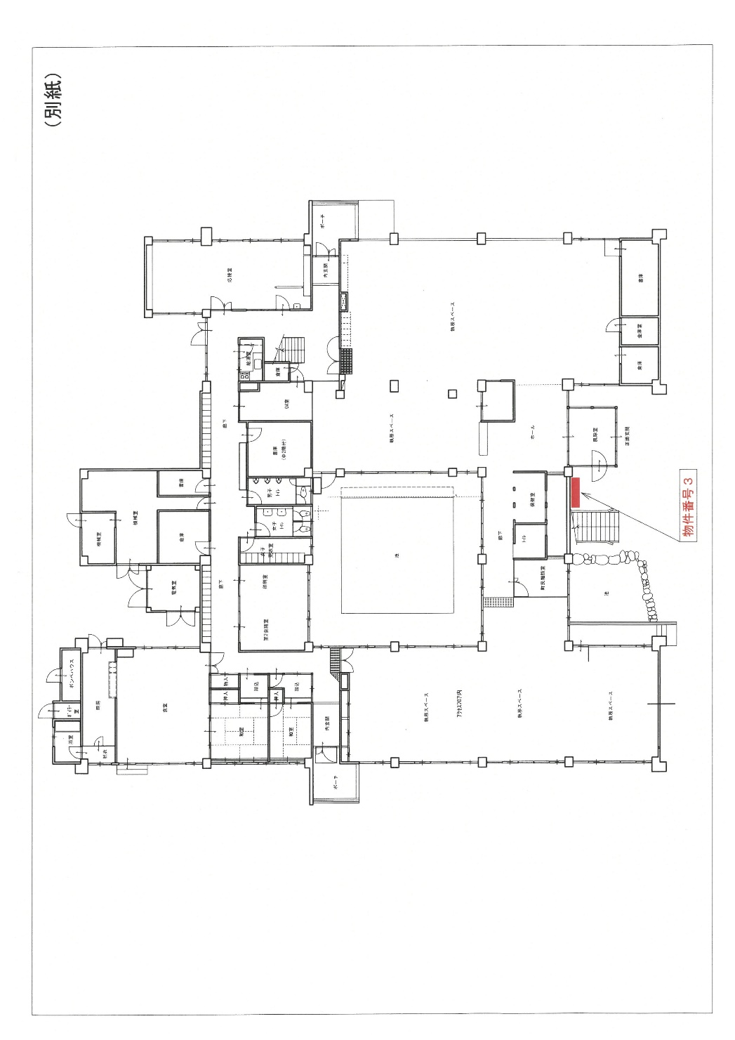

物件番号４ 施設名称：豊浜福祉会館 玄関前
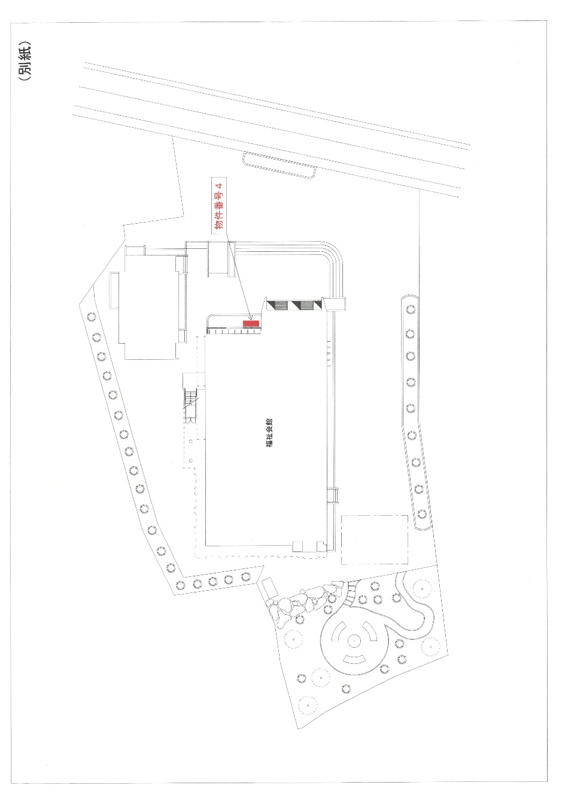

様式第１号
応募申込書

令和8年 月 日

観音寺市長 宛て

住所又は所在地

氏名又は法人名
代表者名 印

募集要項の各条項を承知の上、観音寺市役所本庁舎等災害対応型自動販売機設置事業者について、次のとおり資料を添えて応募します。
１ 応募物件
設置を希望する場所の申込み欄に〇を記入してください。
物件番号 | 所 在 | 施設名称 | 設置箇所 | 申込み
１ | 観音寺市坂本町一丁目１番１号 | 本庁舎附属棟 | 屋外
２ | 観音寺市大野原町大野原1260番１ | 大野原支所 | エントランス
３ | 観音寺市豊浜町和田浜1531番１ | 豊浜支所 | 玄関前
４ | 観音寺市豊浜町和田浜1544番１ | 豊浜福祉会館 | 玄関前

２ 添付書類
（１）誓約書（様式第２号）
（２）販売計画書（様式第３号）
（３）委任状（様式第４号）＜必要がある場合のみ提出してください。＞
（４）財務状況を明らかにする書類（直近１事業年度分、コピー可）
＜法人＞貸借対照表及び損益計算書又はこれらに類する書類
＜個人＞所得税確定申告書の写し
＜団体＞代表者の所得税確定申告書の写し
（５）完納証明書（申請日前３か月以内に発行されたもの、コピー可）
＜法人＞市税及び県税を滞納していないことの証明書
＜個人＞市税及び県税を滞納していないことの証明書
＜団体＞代表者の市税及び県税を滞納していないことの証明書
（６）自動販売機の設置業務において、１年以上の運営経験を有することを証明する書類（契約書等）のコピー
（７）法人登記簿謄本又は住民票（申請日前３か月以内に発行されたもの、コピー可）
＜法人＞法人登記簿謄本（履歴事項全部証明書）
＜個人＞当該個人の住民票
＜団体＞代表者の住民票
（８）その他市長が必要と認める書類
様式第２号
誓約書

令和8年 月 日

観音寺市長 宛て

住所又は所在地

氏名又は法人名
代表者名 印

貴市における自動販売機設置事業者の申込みについて、次に掲げる事項に相違ないことを誓約します。

記

１ 観音寺市役所本庁舎等災害対応型自動販売機設置事業者募集要項（清涼飲料水）に記載されている応募資格要件を満たしていることを誓約します。

２ 当設置募集に対し、募集要項の内容等全て承知の上で申し込みますので、後日
これらの事柄について観音寺市に対し、一切の異議、苦情を申し立てません。

※現在、本市の施設において自動販売機を設置している場合、施設名、所在地及び設置期間を記載すること。
施 設 | 所 在 地 | 設置期間

様式第３号
販売計画書

令和8年 月 日

観音寺市長 宛て

住所又は所在地

氏名又は法人名
代表者名 印

１ 事業履歴
事業を行った時期及び期間（西暦） | 事業所在地及び事業内容
年 ～ 年( 年間) | 事業所在地：  事業内容：

２ 事業計画
（１）管理運営の基本方針について

（２）商品リスト及び販売価格等
①自動販売機の種類等（取扱説明書に記載の仕様書の写し、カタログ等を添付）

②商品名、定価及び販売価格（別紙可）

③災害発生時の対応について

④売上金額に対する賃貸料
物件番号 | 賃貸料
 | 売上金額の ％
※賃貸料については、売上金額の５％を下限とし、小数点以下切り捨てとする。

⑤その他（商品の設置、変更等について、特記すべき事項があれば記載してください。）

（３）ゴミ、廃棄物の処理方法
①環境問題に係る取組

②自動販売機の空き缶、空きペットボトル等の処理方法

③その他（特記すべき事項があれば記載）

様式第４号
委任状

令和8年 月 日

観音寺市長 宛て

（委任者）
住所又は所在地

氏名又は法人名
代表者名 印

次の者を代理人と定め、貴市における観音寺市役所本庁舎等災害対応型自動販売機設置事業者募集要項（清涼飲料水）に付帯する一切の権限を委任します。

記

（受任者）
住所又は所在地

氏名又は法人名
代表者名 印
様式第５号
辞 退 届

令和8年 月 日

観音寺市長 宛て

住所又は所在地

氏名又は法人名
代表者名 印

このたび、観音寺市役所本庁舎等災害対応型自動販売機設置事業者募集に申し込みましたが、都合により辞退します。
物件番号 | 設置場所

様式第６号
質 問 書

令和8年 月 日
観音寺市長 宛て

住所又は所在地

氏名又は法人名
代表者名 印
担当者職・氏名
電話番号

観音寺市役所本庁舎等災害対応型自動販売機設置事業者募集において、次のとおり質問いたします。

質問内容
内容
（注）
１ 質問が複数となる場合、内容を簡潔にまとめ記載すること。
２ 提出した場合は、到着確認を電話等により必ず行うこと。

別記
観音寺市役所本庁舎等災害対応型自動販売機設置事業者審査基準（清涼飲料水）

審 査 基 準 | 具体的な内容 | 審査点数／配点
①販売手数料 | ・売上金額に対する賃借料 | ／30
②管理運営の基本方針 | ・自動販売機の維持管理体制  ・商品補充、金銭管理体制  ・安全管理  ・連絡体制（トラブル対応等）  ・商品の販売価格  ・販売商品数  ・災害発生時の対応 | ／50
③ゴミ、廃棄物の処理方法 | ・ゴミの回収、処分体制  ・衛生管理、感染症対策  ・環境対策への取り組み | ／10
④その他 | ・自動販売機の種類（省エネ、ユニバーサル等）  ・事業実績 | ／10
合 計 |  | ／100

６名の審査者により採点し、総合点数が最も高いものを設置予定事業者とする。応募書類を審査する際の基準は、以下のとおりとする。

①販売手数料
最高販売手数料提示業者を30点とし、次点以下は下記の計算式によって採点する。
提示販売手数料 ÷ 最高販売手数料 × 30 ＝ 審査点数（小数点以下切り捨て）

②管理運営の基本方針
特に優れている＝50点、優れている＝25点、劣っている＝10点の３段階で採点する。

③ゴミ、廃棄物の処理方法
特に優れている＝10点、優れている＝５点、劣っている＝２点の３段階で採点する。

④その他
特に優れている＝10点、優れている＝５点、劣っている＝２点の３段階で採点する。

